Dữ liệu nhóm sử dụng được cung cấp bởi Kaggle : [Starbucks Locations Worldwide](https://www.kaggle.com/datasets/starbucks/store-locations)

Dữ liệu gồm 25600 dòng và 12 cột

Figure 1

Nhóm đã sử dụng pandas python để thu nhỏ dữ liệu lại trong phạm vi quốc gia Việt Nam

trong quá trình tìm hiểu dữ liệu nhóm đã gặp vấn đề về dữ liệu tọa độ

Figure 2

Việc tọa độ chỉ làm tròn 2 số dẫn đến việc thiếu sự chính xác trên bản đồ và dẫn đến tình huống nơi cần tìm bị sai vị trí dẫn đến nguy hiểm cho người dùng

Figure 3

Nhóm đã đưa ra giải pháp là sẽ sử dụng selenium 1 thư viện dùng để thao tác với html trang web,từ đó có thể get dữ liệu đầy đủ hơn từ google map

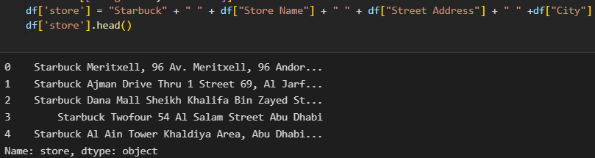

Figure 4

Sử dụng cú pháp là Starbuck ,tên cửa hang , tên đường , thành phố để thao tác với thanh tìm kiếm

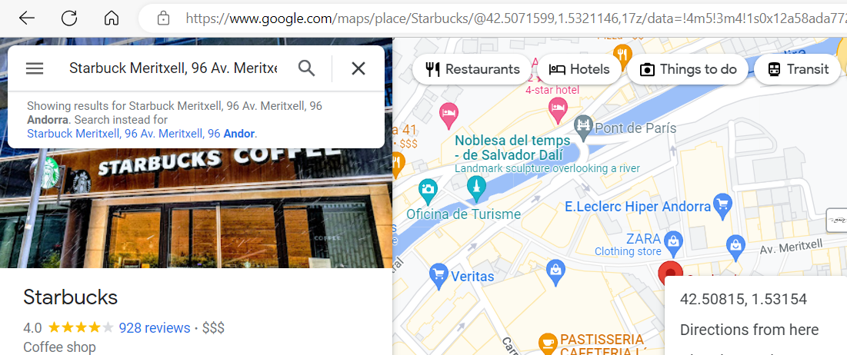

Có thể thấy vị trí cần tìm sẽ thể hiện ở url sau starbuck/@

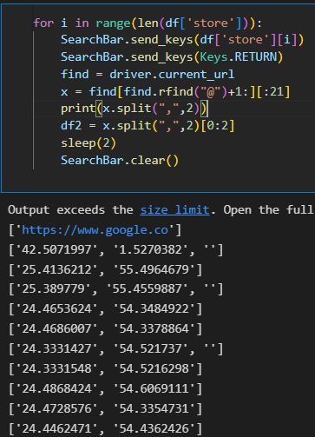

Sau khi kiếm tra lại thì nhóm nhận ra với tọa độ này vẫn sẽ dẫn đến sai lệch vì google cố định zoom:17



Figure 5

Nếu độ zoom khác thì sẽ dẫn đến việc tọa độ bị thay đổi mặc dù marker cùng 1 vị trí

